Zeszyt Archie'S Calligraphy w kropki - by ćwiczyć kaligrafowanie
Odpowiedni zeszyt do ćwiczenia kaligrafi to podstawa. Gdzie takowy znaleźć? W sklepie Calligrafun kupimy zeszyt Archie'S Calligraphy w kropki i inne. Sprawdź!

Zeszyt Archie'S Calligraphy w kropki - idealny dla kaligrafów!
Kiedy zeszyt Archie'S Calligraphy w kropki to idealny pomysł na prezent? Przeczytaj w naszym artykule!

Co kupić dla kaligrafa?

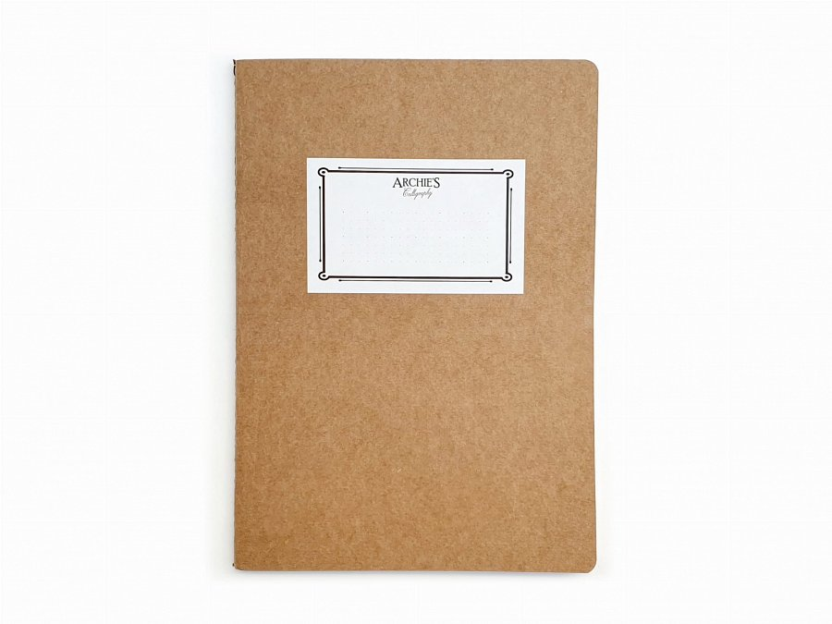
Kaligrafia to sztuka pięknego pisania, którą interesuje się coraz więcej osób czy to hobbystycznie czy też w związku z wykonywanym zawodem. Dlatego też na rynku pojawia się coraz więcej produktów dla kaligrafów a jednym z nich jest zeszyt Archie'S Calligraphy w kropki. To idealny pomysł na prezent dla tych osób które lubią rozwijać swoje umiejętności kaligraficzne!
Gdzie kupić zeszyt Archie'S Calligraphy w kropki?
Wszelkiego rodzaju wyposażenie dla kaligrafów znajdziemy oczywiście w specjalistycznych sklepach stacjonarnych ale także w sieci, gdzie sklepy internetowe oferują specjalne miejsce w swoim katalogu online, które skupione jest na asortymencie dla kaligrafów. Jednym z takich sklepów jest sklep internetowy Calligrafun, który oferuje nie tylko tusze czy obsadki lub cienkopisy ale także specjalistyczny papier oraz zeszyty do ćwiczeń kaligrafii takie jak zeszyt Archie'S Calligraphy w kropki. Zatem jeśli szukasz wyposażenia dla siebie czy też dla znajomego kaligrafa - sprawdź Calligrafun online!

